Pudding grand-mère
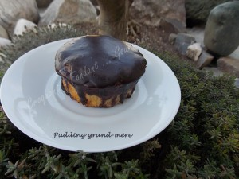 Pour 5 Croquants-Gourmands
Puddings :
- 80 g de raisins secs
- 3 càs de rhum (1)
- 120 g de pain rassis
- 100 ml de lait
- 200 g de compote de pommes
- 100 ml de crème épaisse
- 2 œufs
- 50 g de sucre vanillé (maison)
Nappage :
- 100 ml de crème liquide - 100 g de chocolat noir
5 petits moules de 9 cm de diamètre beurrés - Préchauffage du four à 180°C
Rincer les raisins secs puis les tremper pendant quelques minutes dans de l'eau bouillante.
Égoutter et les mettre à macérer dans le rhum.
Faire chauffer le lait.
Couper le pain en petits dés puis le mixer avec le lait. Ajouter la compote et bien mélanger.
Incorporer la crème, les œufs et le lait et mélanger.
Ajouter enfin les raisins secs et le rhum de macération.
Répartir la préparation dans les moules. Enfourner pendant 35 minutes.
Laisser refroidir et démouler.
Le nappage :
Amener la crème à ébullition et la verser sur le chocolat concassé. Lisser le mélange.
Tremper le haut des puddings dans le chocolat pour les imprégner.
Laisser un peu refroidir et épaissir le nappage, et le répartir dur le dessus des puddings.
Servir à température ambiante.

